Моделирование процесса лазерного отжига пленки TiO₂
для применения в солнечных элементах

А.В. Саенко, С.П. Малюков, Ю.В. Клунникова, В.В. Бесполудин, Д.А. Бондарчук

Институт нанотехнологий, электроники и приборостроения
Южного федерального университета

Аннотация: Разработана численная модель лазерного отжига пленки TiO₂ на TCO (прозрачный проводящий оксид, SnO₂:F) / стеклянной подложке излучением с длиной волны 1064 нм (Nd:YAG лазер) с целью её кристаллизации и использования в перовскитовых солнечных элементах. В процессе моделирования использовался численный метод конечных разностей для решения системы одномерных нестационарных дифференциальных уравнений теплопроводности. В результате моделирования процесса лазерного отжига получено распределение температуры в структуре TiO₂ / TCO / стеклянная подложка от различной мощности лазерного излучения. Показано, что высокой мощности лазерного излучения (30-100 Вт) достаточно для эффективного перехода металлоорганического прекурсора TiO₂ в кристаллическую фазу анатаза TiO₂ (температура перехода составляет 400-600 °С) в течение короткого периода времени (60 сек.) за счёт прямого поглощения фотонов лазерного излучения.
Ключевые слова: численное моделирование, лазерный отжиг, пленка TiO₂, уравнение теплопроводности, солнечный элемент.
Введение
В настоящее время все более широкое применение находят лазерные технологии, которые позволяют изменять механические, электрофизические, оптические и многие другие свойства различных материалов, а также снизить потребление энергии, себестоимость и улучшить характеристики устройств, в частности солнечных элементов. Одним из наиболее важных процессов использования лазеров является лазерный отжиг, позволяющий модифицировать структуру или поверхность различных полупроводниковых материалов, таких как кремний (Si), TCO (прозрачный проводящий оксид, например, In₂O₃:Sn, SnO₂: F и др.), диоксид титана (TiO₂) и др. В солнечных элементах на основе гетероперехода TiO₂ / металлоорганический перовскит применение лазерного отжига может способствовать улучшению их фотоэлектрических характеристик [1].
Основной метод нанесения пленки TiO₂ на поверхность TCO / стеклянной подложки включает центрифугирование прекурсора (пленкообразующего раствора) на основе изопропоксида или бутоксида титана (IV) с последующим термическим отжигом в муфельной печи в течение 3 часов при температуре 400-600 °С, который способствует переходу прекурсора в кристаллическую форму анатаза TiO₂ [2-3]. Термообработка в муфельной печи в воздушной среде, кислороде или аргоне является относительно неэффективной с точки зрения передачи тепла от источника к структуре из-за низкой плотности потока энергии через газовую среду.
В данной работе была разработана численная модель лазерного отжига пленки TiO₂ на TCO / стеклянной подложке излучением с длиной волны 1064 нм (Nd:YAG лазер) с целью её кристаллизации и получения высококачественной пленки TiO₂ для использования в перовскитовых солнечных элементах. Предполагается, что использование лазерного отжига при формировании пленки TiO₂ приведёт к значительному снижению времени отжига (до нескольких минут) и более низкой температуре подложки по сравнению с отжигом в муфельной печи.
Разработка модели
В процессе отжига лазерный луч перемещается по поверхности подложки, энергия которого определяется мощностью лазера, временем сканирования и областью облучения. Для предотвращения термического удара и растрескивания стеклянной подложки при лазерном воздействии, а также для удаления органических компонентов прекурсора TiO₂ подложка предварительно нагревалась до 300 °С. Схема процесса лазерного отжига пленки TiO₂ на TCO / стеклянной подложке представлена на рис. 1.
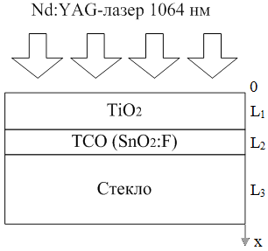
Рис. 1 – Схема лазерного отжига пленки TiO₂ на
TCO / стеклянной подложке
Модель лазерного отжига структуры TiO₂ / TCO / стеклянная подложка включает одномерные нестационарные дифференциальные уравнения теплопроводности для каждого слоя [4-7]:
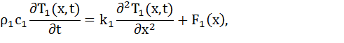
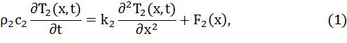
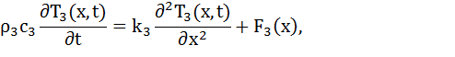
где T_{i} – температура, ρ_{i} – плотность, c_{i} – удельные теплоемкость, k_{i} –коэффициент теплопроводности, соответственно пленок TiO₂, TCO и стекла, F_{i} – тепловые источники (результат поглощения лазерного излучения) в каждом слое, x – координата.
При моделировании структуры TiO₂ / TCO / стеклянная подложка предполагалось, что слои структуры изотропны и гомогенны (их свойства одинаковы по всем направлениям, а температурные зависимости оптических и теплофизических коэффициентов отсутствуют).
Для получения решения системы уравнений (1) модели, необходимы дополнительные условия, которые однозначно определяют конкретную задачу теплопроводности (условия однозначности) [7-10]:
- геометрические условия, характеризующие размеры слоев структуры TiO₂ / TCO / стеклянная подложка, в которой протекает процесс теплообмена (толщина TiO₂ L₁ = 200 нм, толщина TCO L₂ = 200 нм, толщина стекла L₃ = 0,7 мм);
- условия, определяющие физические и теплофизические свойств слоев структуры, а также закон распределения источников теплоты F_{i};
- граничные условия, характеризующие особенности теплового взаимодействия граничной поверхности структуры с окружающей средой;
- начальные условия, определяющие распределение температуры в любой точке структуры в начальный момент времени при t = 0.
На облучаемой поверхности (пленка TiO₂ при x = 0) действуют граничные условия третьего рода, определяющие конвекционный теплообмен (по закону Ньютона) между окружающей средой и поверхностью TiO₂ (потери тепла с поверхности TiO₂) [7, 9]:
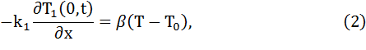
где T₀ – температура подложки (300 °С), β – коэффициент конвекционной теплопередачи, характеризующий интенсивность теплообмена между поверхностью TiO₂ и окружающей средой.
На границе x = L₁ + L₂ + L₃ выполняется граничное условие первого рода, задающее распределение температуры на поверхности для любого момента времени:
Начальное условие в момент времени t = 0 можно записать как:
При нагревании структуры лазерным излучением распределение плотности мощности светового потока I(x) в поглощающей среде по глубине x определяется интегральным законом Бугера - Ламберта (тепловой источник) [4, 5]:
где I₀ – плотность мощности падающего лазерного излучения на поверхность TiO₂, α_{i} – коэффициенты поглощения, R_{i} – показатель отражения, соответственно пленок TiO₂, TCO и стекла.
Для решения системы нестационарных уравнений теплопроводности (1) при воздействии лазерного излучения на структуру с учетом граничных условий (2-4) использовался численный метод [4, 5]. В результате аппроксимации частных производных исходных дифференциальных уравнений соответствующими конечными разностями были получены следующие алгебраические уравнения с граничными условиями:
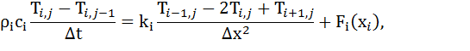
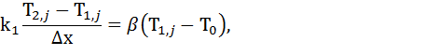
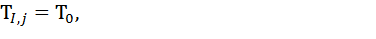
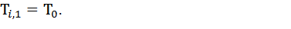
Решение системы уравнений (6) проводилась с использованием программы MatLab при плотности мощности лазерного излучения 30, 50, 70 и 100 Вт, а также времени облучения 60 сек.

Результаты моделирования
В результате моделирования процесса лазерного отжига получено распределение температуры в структуре TiO₂ / TCO / стеклянная подложка от различной мощности лазерного излучения (рис. 2).
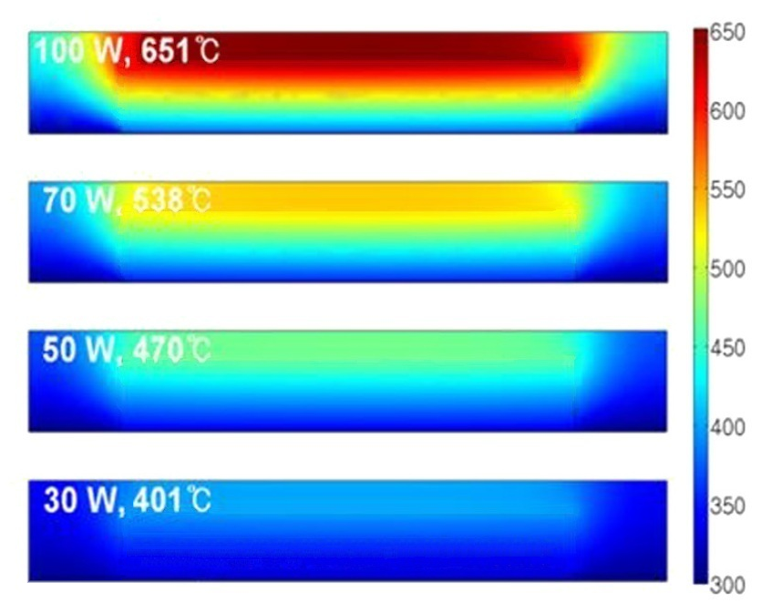
Рис. 2 – Распределение температуры в структуре TiO₂ / TCO / стеклянная подложка от мощности лазерного излучения
Таким образом, высокой мощности лазерного излучения (30-100 Вт) достаточно для эффективного перехода металлоорганического прекурсора в кристаллическую фазу (температура перехода прекурсора TiO₂ в кристаллическую фазу анатаза TiO₂ 400-600 °С) в течение короткого периода времени (60 сек.) за счёт прямого поглощения фотонов лазерного излучения.
Вывод
В результате моделирования процесса лазерного отжига определена максимальная температура на поверхности структуры TiO₂ (200 нм) / TCO (200 нм) / стекло (0,7 мм) от мощности лазерного излучения, которая достигается при облучении в течении 60 сек. Установлено, что для экспериментальных исследований целесообразно использовать мощность лазерного излучения 30-70 Вт, поскольку более высокая мощность (например, 100 Вт) поднимает температуру в подложке выше её точки плавления (например, для стекла 650 °С).
Моделирование распределения температуры также показывает градиент температуры в структуре TiO₂ / TCO / стеклянная подложка. Разность температур между верхней поверхностью (538 °С при мощности лазера 70 Вт) и нижней поверхностью (300 °С) составляет около 238 °С из-за низкой теплопроводности стекла (8,7 Вт/см∙К). Таким образом, тепловая энергия может накапливаться в верхней области стеклянной подложки, где происходит фазовый переход прекурсора TiO₂ в кристаллическую фазу анатаза TiO₂ и формируется кристаллическая пленка TiO₂ для применения в солнечных элементах.
Результаты получены с использованием оборудования НОЦ «Лазерные технологии», ЦКП и НОЦ «Нанотехнологии» Института нанотехнологий, электроники и приборостроения Южного федерального университета (г. Таганрог).
Исследование выполнено при финансовой поддержке РФФИ в рамках научного проекта № 16-38-00204 мол_а.
Литература
1. Xiaomeng Wang, Yanling Fang, Lei He, Qi Wang, Tao Wu. Influence of compact TiO₂ layer on the photovoltaic characteristics of the organometal halide perovskite-based solar cells // Materials Science in Semiconductor Processing. Vol. 27. 2014. pp. 569-576.
2. A. Hagfeldt, G. Boschloo, L. Sun, L. Kloo, H. Pettersson. Dye-Sensitized Solar Cells // Chem. Rev. 2010. Vol. 110. pp. 6595-6663.
3. Пугачевский М.А. Морфологические и фазовые изменения аблированных частиц TiO₂ при термическом отжиге // Письма в ЖТФ, 2012. Т. 38. Вып. 7. С. 56-63.
4. Jinjing Feng, Jixiang Yan, Shouhuan Zhou. Dynamic Behaviors of PbS Irradiated by Laser Pulse // Piers online, 2007. Vol. 3. № 6. pp. 847-850.
5. Hongliang Wang, Shan-Ting Hsu, Huade Tan, Y. Lawrence Yao, Hongqiang Chen, Magdi N. Azer. Predictive Modeling for Glass-Side Laser Scribing of Thin Film Photovoltaic Cells // Proceedings of NAMRI/SME, 2012. Vol. 40. pp.24-33.
6. Либенсон М.Н., Яковлев Е.Б., Шандыбина Г.Д. Взаимодействие лазерного излучения с веществом. Часть II. Лазерный нагрев и разрушение материалов. СПб: СПбГУ ИТМО, 2011. 184 с.
7. Малюков С.П., Саенко А.В., Клунникова Ю.В. Моделирование процесса лазерной обработки сапфира // Известия ЮФУ. Технические науки. 2014. № 9. С. 39-45.
8. S. Murugesan, P. Kuppusami, N. Parvathavarthini, E. Mohandas. Pulsed laser deposition of anatase and rutile TiO₂ thin films // Surface & Coatings Technology, 2007. Vol. 201. pp. 7713-7719.
9. Куликова И.В., Малюков С.П., Калашников Г.В., Приступчик Н.К. Исследование влияния режимов работы Nd:YAG лазера на напряженно-деформированные состояния в обрабатываемой полупроводниковой структуре // Инженерный вестник Дона. 2013. № 4. URL: ivdon.ru/ru/magazine/archive/n4y2013/2000.
10. Куликова И.В. Разработка модели для расчета напряженно-деформированных состояний в полупроводниковых структурах при лазерном воздействии // Инженерный вестник Дона. 2014. № 2. URL: ivdon.ru/ru/magazine/archive/n2y2014/2378.
References
1. Xiaomeng Wang, Yanling Fang, Lei He, Qi Wang, Tao Wu. Influence of compact TiO₂ layer on the photovoltaic characteristics of the organometal halide perovskite-based solar cells. Materials Science in Semiconductor Processing. Vol. 27. 2014. pp. 569-576.
2. A. Hagfeldt, G. Boschloo, L. Sun, L. Kloo, H. Pettersson. Dye-Sensitized Solar Cells // Chem. Rev. 2010. Vol. 110. pp. 6595-6663.
3. Pugachevskiy M.A. Pis'ma v ZhTF, 2012. T. 38. Vyp. 7. pp. 56-63.
4. Jinjing Feng, Jixiang Yan, Shouhuan Zhou. Dynamic Behaviors of PbS Irradiated by Laser Pulse. Piers online, 2007. Vol. 3. № 6. pp.847-850.
5. Hongliang Wang, Shan-Ting Hsu, Huade Tan, Y. Lawrence Yao, Hongqiang Chen, Magdi N. Azer. Predictive Modeling for Glass-Side Laser Scribing of Thin Film Photovoltaic Cells. Proceedings of NAMRI/SME, 2012. Vol. 40. pp. 24-33.
6. Libenson M.N., Yakovlev E.B., Shandybina G.D. Vzaimodeystvie lazernogo izlucheniya s veshchestvom. Chast' II. Lazernyy nagrev i razrushenie materialov [The interaction of laser radiation with matter. Part II. Laser heating and destruction of the materials]. SPb: SPbGU ITMO, 2011. 184 p.
7. Malyukov S.P., Saenko A.V., Klunnikova Yu.V. Izvestiya YuFU. Tekhnicheskie nauki. 2014. № 9. pp. 39-45.
8. S. Murugesan, P. Kuppusami, N. Parvathavarthini, E. Mohandas. Pulsed laser deposition of anatase and rutile TiO₂ thin films. Surface & Coatings Technology, 2007. Vol. 201. pp. 7713-7719.
9. Kulikova I.V., Malyukov S.P., Kalashnikov G.V., Pristupchik N.K. Inženernyj vestnik Dona (Rus). 2013. № 4. URL: ivdon.ru/ru/magazine/archive/n4y2013/2000.
10. Kulikova I.V. Inženernyj vestnik Dona (Rus). 2014. № 2. URL: ivdon.ru/ru/magazine/archive/n2y2014/2378.

